„Die Virus-Pandemie ist noch längst nicht vorbei.“
Eine Äußerung unter der kommunikationspsychologischen Lupe
Was mit der nachfolgenden Äußerung gesendet wird, lässt sich unter der kommunikationspsychologischen Lupe genau beleuchten. Dabei wird herausgearbeitet, welche Sachinformationen der Sender der Nachricht gibt (Sachinhalt), wie er sich selbst dabei darstellt (Selbstoffenbarung), wie er zum Empfänger steht (Beziehung) und was er von ihm erwartet (Appell)

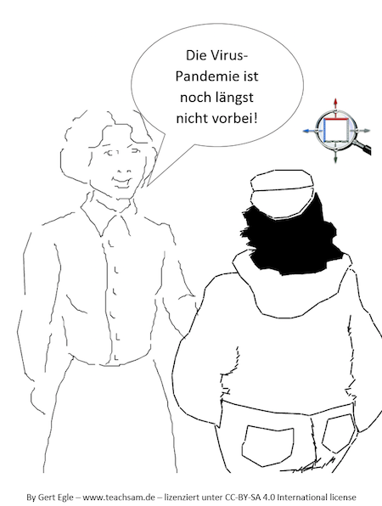

Arbeitsanregungen:
- Überlegen Sie, welche Personen kommunizieren könnten und in welcher Situation die Äußerung gemacht wird.
- Legen Sie die Äußerung dann unter die kommunikationspsychologische Lupe und untersuchen Sie sie.

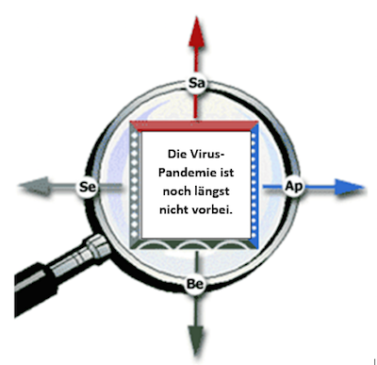
Unter der kommunikationspsychologischen Lupe

